市立新北高工 105學年度上學期 高一數學科 補考試題（商數）
班級： 座號： 姓名：
★計算填充題，請將計算過程寫於每題題目下方，否則不予計分！﹙每題10分﹚

1.設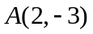、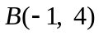為坐標平面上兩點，則
（1）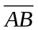=__________。（2）若點在上，且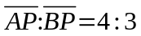，求內分點的坐標為__________。
2.設、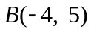，則
（1）的中點坐標為__________。
（2）之垂直平分線方程式為________________。
3.（1）過點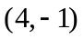，且斜率為3的直線方程式為 。
（2）通過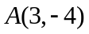、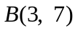兩點的直線方程式為 。
4.設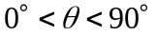,若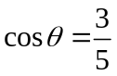，試求
（1）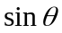之值=__________。
（2）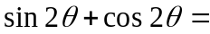__________。
5.（1）之值=_____。
（2） 。
6.設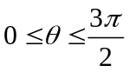且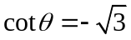，則
（1）之值為 。
（2）的角度=__________。
7.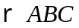中，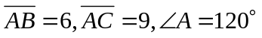，請問
（1）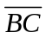=__________。
（2）的面積為__________。
8.中，若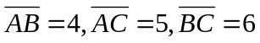，試求
（1）的面積為__________。
（2）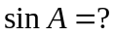
9.設、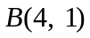，則（1）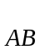＝___________。（2）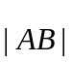＝ 。
10.（1）設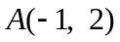、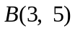、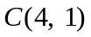，若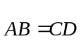，則點坐標為 。
（2）已知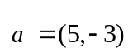、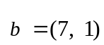，則 

